**校园⼆⼿商场⽂档**

**⼀ .项⽬背景**

**党的⼗⼋⼤提出了坚持节约资源和保护环境的基本国策。随着社会不断地知识化、科技不断地信息 化及经济不断地全球化，全球将进⼊可持续发展综合国⼒激烈竞争的时代。我国⼈⼝基数⼤，资源⼈均 占有量少，⼤学作为社会的主要部分，建⽴⼤学校园⼆⼿交易市场是可持续发展战略的表现。不仅如 此，勤俭节约是我们中华⺠族的传统美德。合理有效的利⽤资源不仅是对环境的保护，也是⼈与⾃然环 境和谐统⼀相处的⽅式。校园⼆⼿交易市场的建⽴有助于培养学⽣的创新实践能⼒和团队协作精神。**

**⼆ .应⽤场景**

**⼤学校园作为⼤学⽣⽣活的主要场所，据调查很多学⽣⼀到毕业季，就会⾃发的以宿舍为单位在各 楼层粘贴⼩⼴告，出售⼀些仍有利⽤价值的物品。但是，这样的⼩⼴告不仅影响了宿舍环境，还浪费了 同学们的精⼒，效果甚微。如果能建⽴⼤学校园⼆⼿货交易市场，充分利⽤校园资源，解决学⽣闲置物 品进⾏循环利⽤的问题，为出售者和需求者提供了⼀个双赢的平台，为社会节约资源，营造⼀个可持续 发展意识的氛围。**

**三.功能介绍**

**1.⾸⻚**

**需求分析：⽤户通过⾸页能快速掌握⼩程序的主要功能，根据提供的服务快速定位⾃⼰的需求**

**功能实现：提供多种功能⼊⼝，⽐如进⼊⼆⼿市场，预定上⻔回收服务等**

**⽤例图：** 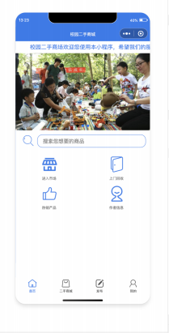

**⽤例说明：⽤户根据⾃⼰的需要可以搜索⾃⼰想要的商品，进⼊市场，或者选择上⻔回收服务等**

**2.发布⼆⼿商品**

**需求分析：作为⼀个⼆⼿商场交易平台，⽤户需要⼀个渠道去发布⾃⼰想出售的的商品**

**功能分析：根据提示，完善商品信息并且发布**

**⽤例图：** 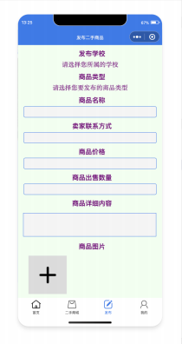

**⽤例说明：⽤户在这⾥完善⾃⼰⾃⼰发布商品的资料，如商品价格，商品详细描述，商品照⽚。**

**3.查看⼆⼿商品**

**⽤户需求：⽤户希望⾃⼰可以从⼆⼿商场中精准快速找到⾃⼰想要的东西**

**功能分析：根据分类，查看并选择⾃⼰想要的产品。**

**⽤例图：** 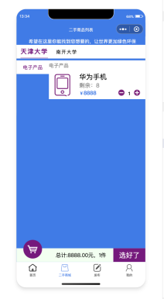

**⽤例说明：在这⾥⽤户能够以学校为单位看到所以商品的信息，点击商品可以看到商品的详细信 息，也可以对购物⻋进⾏操作**

**4.搜索功能**

**根据需求查看⾃⼰想要的商品**

**5.下单⼆⼿商品**

**用户需求：对⾃⼰购物车选好的⼆⼿商品下单⽀付。**

**功能分析：能够输入自己的要求，商量好下单地址，选择取货方式和支付方式。**

**用例图：**

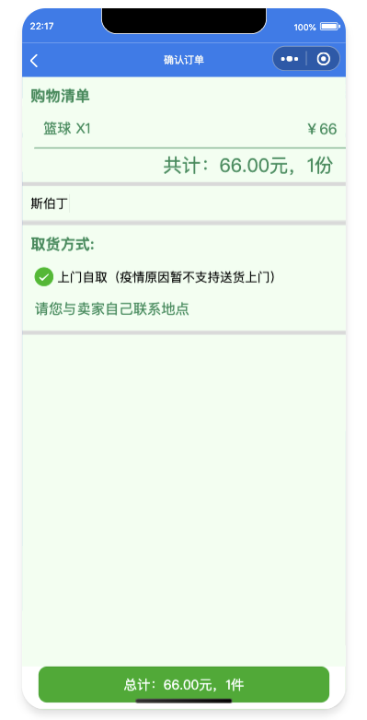

**用例说明：在这里用户能够根据自己的需求输入下单备注，取货方式，收货地址利用的微信自带的地址管理。**

**6.收货地址管理**

**需求分析：添加，编辑，删除⾃⼰的收货地址**

**功能实现：用户根据自己的需求管理地址**

**用例图：**

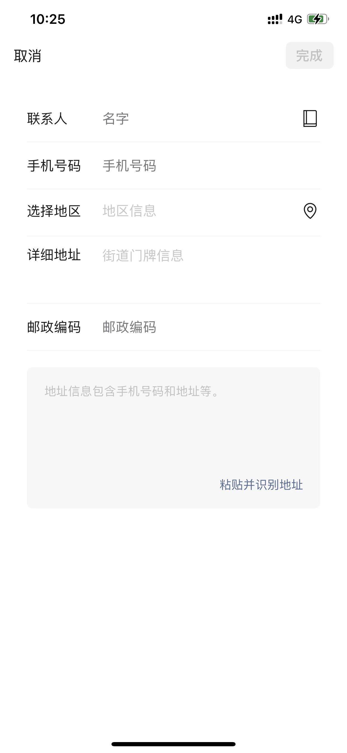

用例说明：用户根据提示管理自己的地址。

**7.我的管理**

**⽤户需求：和很多商城程序⼀样，⽤户需要你个渠道包括管理⾃⼰的订单，咨询客服等服务 功能分析：设计⼀个⻚⾯涵盖⼩程序反馈，与客服沟通，查看订单，查看发布等功能。⽤例图：** 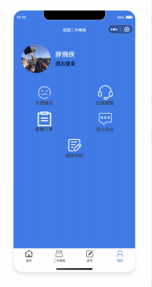

**⽤例说明：⽤户登录后能看到提供的操作，更好的管理⾃⼰的订单，更好的进⾏反馈**

**8.查看商品**

**⽤户需求：⽤户购买前需要对商品有⼀个全⾯详细的了解**

**功能分析：将卖家之前对商品的描述完整的展示给潜在买家**

**⽤例图：** 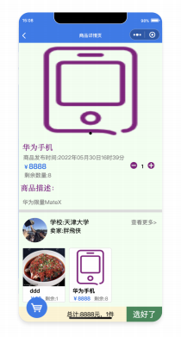

**⽤例说明：完整展示⼀个商品的所有资料并提供该买家的其他商品。**

**9.查看订单**

**⽤户需求：⽤户对自己的订单有一个系统性的管理**

**功能分析：管理订单，包括查看未收货，未评价，已完成的订单等功能**

**⽤例图：**

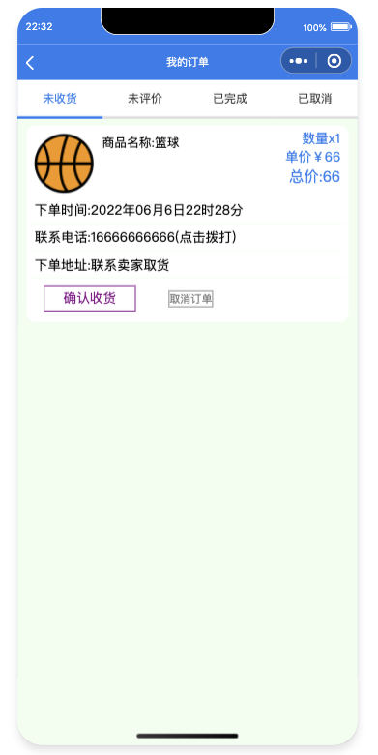

**⽤例说明：用户可以根据提示更改订单的状态**

**9.查看发布**

**⽤户需求：⽤户对自己的发布的商品有一个系统性的管理**

**功能分析：管理发布，包括查看发布的商品，待发货，待评价的订单等功能**

**⽤例图：**

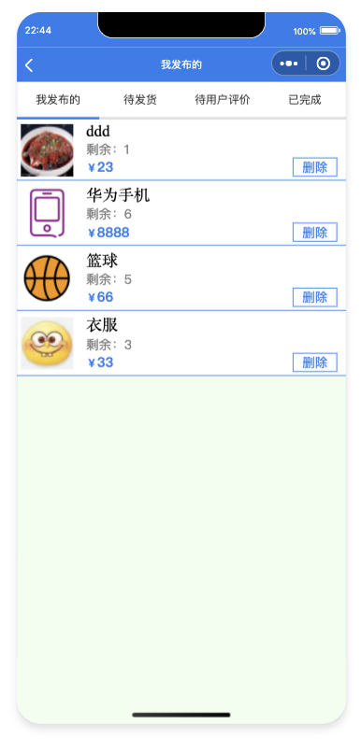

**⽤例说明：用户可以根据提示更改订单的状态，包括删除商品，对订单的状态更新**

**9.评价功能**

**⽤户需求：⽤户对自己的订单可以进行评价，并且查看**

**功能分析：对订单评价，查看历史评价**

**⽤例图：**

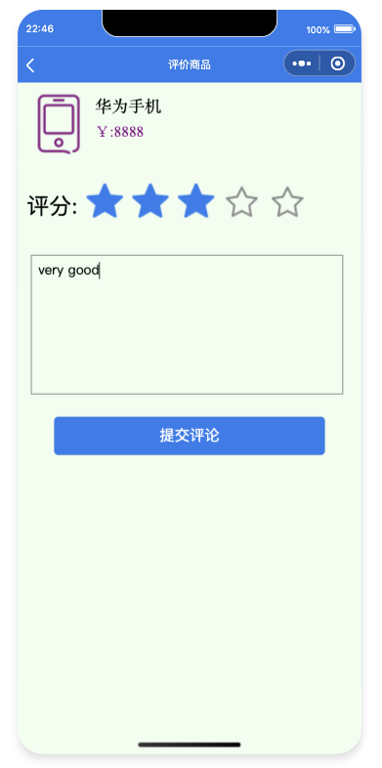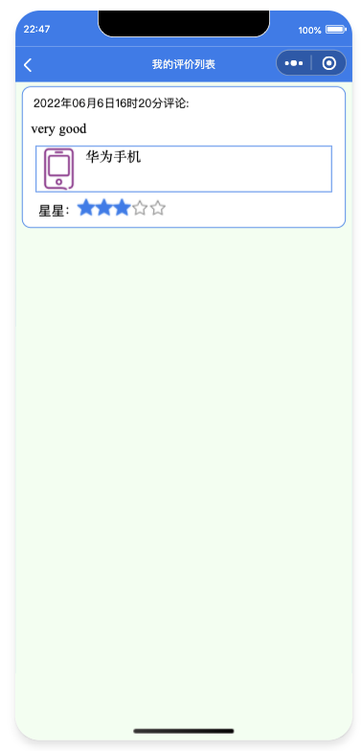

**⽤例说明：用户可以对订单打分，属于文字评价**

**四.技术介绍**

**1.前端**

** 微信⼩程序原⽣框架**

** css**

** JavaScript**

**2.管理后台**

** 云开发cms内容管理系统**

** web⽹⻚**

**3.数据后台**

** ⼩程序云开发**

** 云函数**

** 云开发数据库（基于MongoDB）**

** 云存储**

**五.技术实现说明**

**利⽤javaScrit技术在⻚⾯中插⼊动态⽂本，使⼩程序能对客户对浏览器实施的事件做出反应，实现 ⻚⾯的动画和跳转，读取wxml的元素，验证和保存获得的数据。利⽤cms （内容管理系统）实现和管理 数据库，使对数据库的增删改查操作更加简单⼈性化，提⾼了我们的管理能⼒和效率，加快了我们项⽬ 的开发进度和减少了开发成本。利⽤wxml技术，通过与其基础组件，时间系统，我们构建出了⼩程序的 ⻚⾯结构，通过其数据绑定功能，来完成对⻚⾯的实时更新，通过{{}}来引⽤数据，通过wx： if和wx： for来实现对标签的控制，提⾼我们代码的可能性和灵活性。利⽤wxss来实现对组件的渲染，间接决定了 界⾯的样式，设置了字体颜⾊，背景颜⾊，定义了移动字体的动画，让我们的界⾯更加⽣动，对我们的 ⼩程序的样式做了扩展。**

**五.迭代说明**

**第⼀次迭代：**

**完成了⾸⻚的设计，完成了个⼈⻚的设计，提前预留好了其他⻚的接⼝，⽅便后续项⽬的跟进**

**第⼆次迭代：**

**完成了商场⻚，发布⻚，还有物品详细资料⻚的设计，为其他⻚预留好了接⼝，为第三次下单等功 能的实现做好准备。**

**第三次迭代：**

**完成了下单⻚，我的订单⻚，还有我的发布页，上门回收页，我的评价页的设计，为其他⻚及其小模块预留好了接⼝，为最终迭代的实现做好准备。**